青龙镇村（居）民委员会
换届选举工作再次培训会

2月22日，青龙镇召开村（居）民委员会换届选举工作再次培训会，全体镇机关工作人员、村（社区）书记、村（居）民委员会负责人参加会议。会议由镇党委副书记、镇长蒲娟主持。
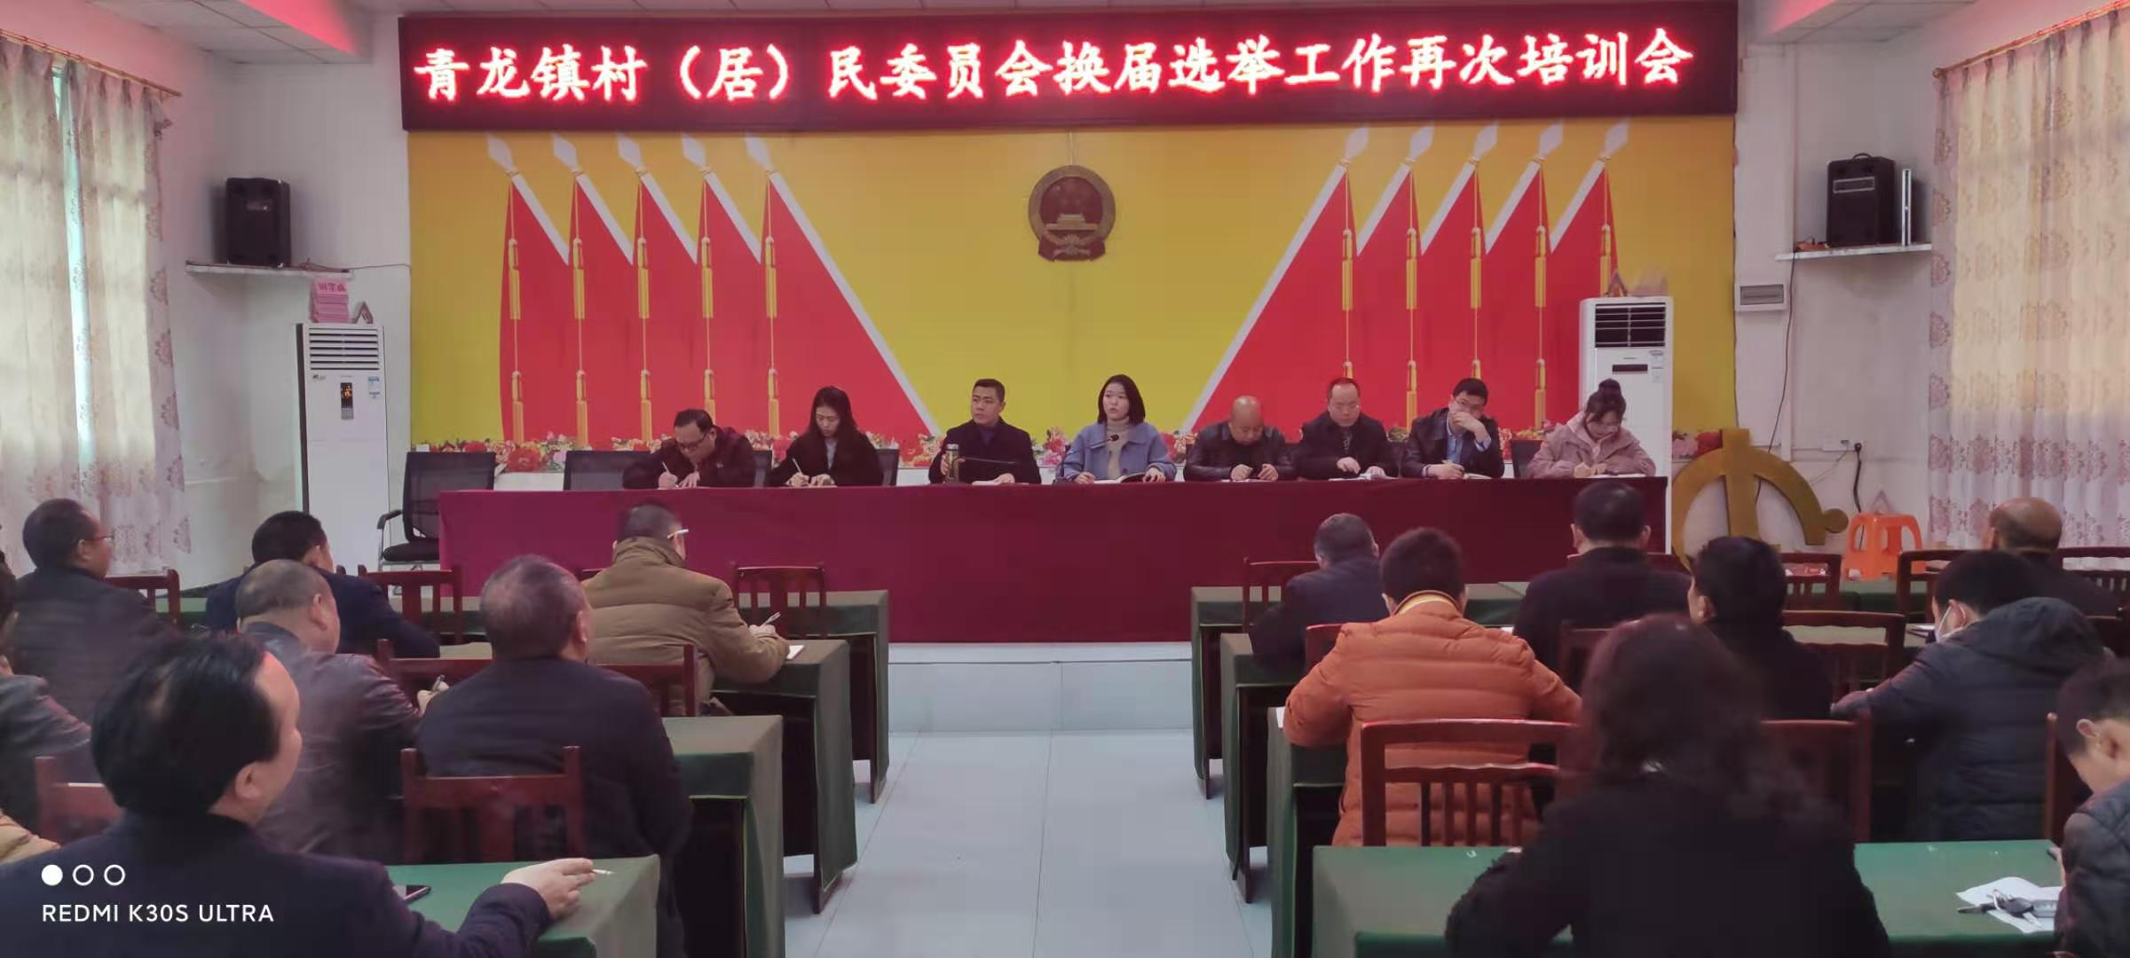
镇分管村（居）民换届选举工作的副镇长张洋菱在会上就村（居）民换届选举工作做了再次培训：一要做好前期准备工作，排查选民情况。积极联系选民，就年龄、户籍所在地、政治权限、行为能力进行调查了解，建立台账；合理布置会场，包括投票箱的摆放、横幅的拉贴等。二要保障会场秩序，规范选举流程。选举当天，介绍选举形式，讲解选票填写，当场清点选票、当场销毁剩余选票、当场宣布选举结果，唱票议票声音洪亮、吐字清楚，以此来保障选民权利。三要完善善后工作，保留佐证依据。以事实为依据，封存选票、照片、会议记录、相关文件等选举资料，做好备份。
镇党委书记罗建要求，把握“人”与“流程”的关系：一是需干部高度重视。树立忧患意识，“往最好方面努力，往最坏方面打算”；善于运用“战术”，协调各方关系，解决村干部后顾之忧，扫除思想阴霾。二是需群众鼎力支持。组织老同志、先进党员、群众代表，采取走村入户、开院坝会等喜闻乐见的方式，来深入人心，提升群众的满意度。三是需注重选举流程。全面体会张镇长讲话的重点，深入研究换届实施方案；创新工作方式，运用新思路结合老办法来解决新问题；守住红线思维，选举务必合法合规；新同志要虚心学习，请教经验丰富、熟悉情况的老同志。镇机关各村驻村领导务必要认真指导、积极督促选举工作的开展，切实保证选举工作的万无一失，交上一份让群众满意、经的起历史检验的答卷。

